**ex3-0.sh**

hello world 출력

#!/bin/sh

echo "hello world"

exit 0

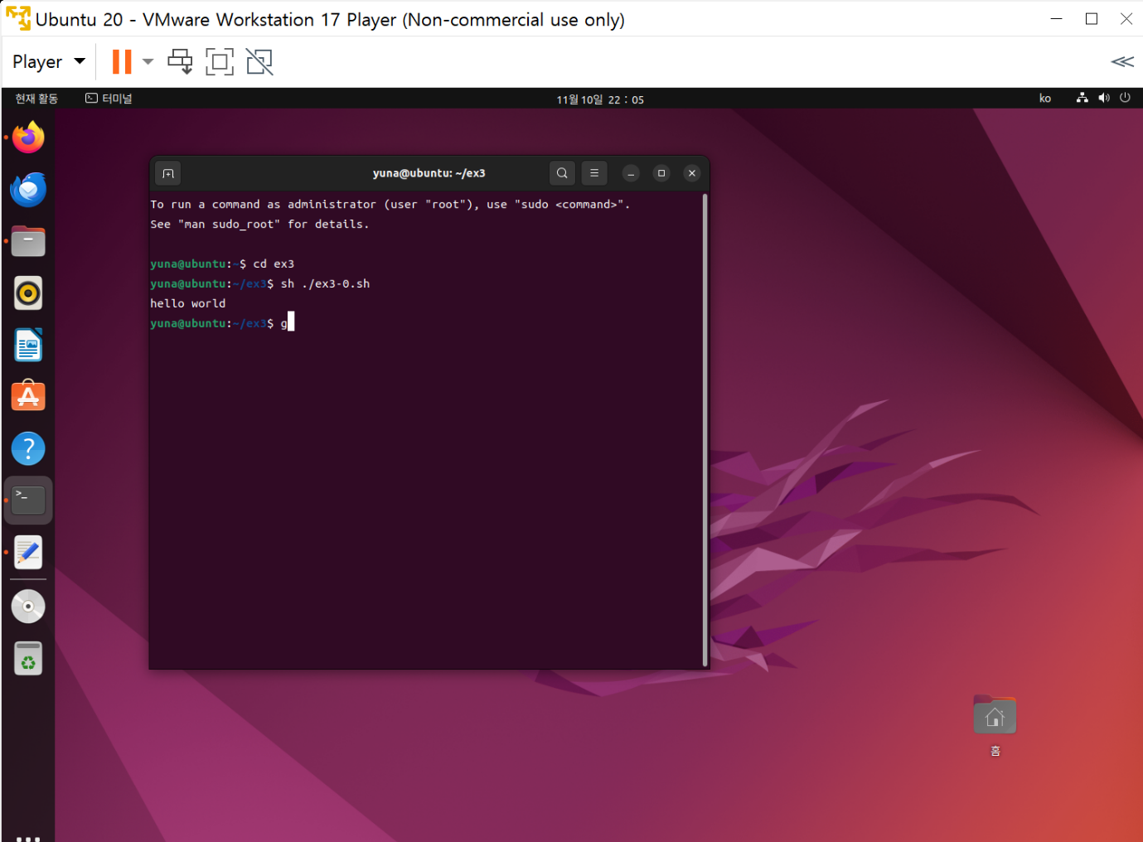

**ex3-1.sh**

hello world를 여러번 출력

Ctrl+c로 종료

#!/bin/bash

while [ 1 ]

do

echo "helloworld"

done

exit 0

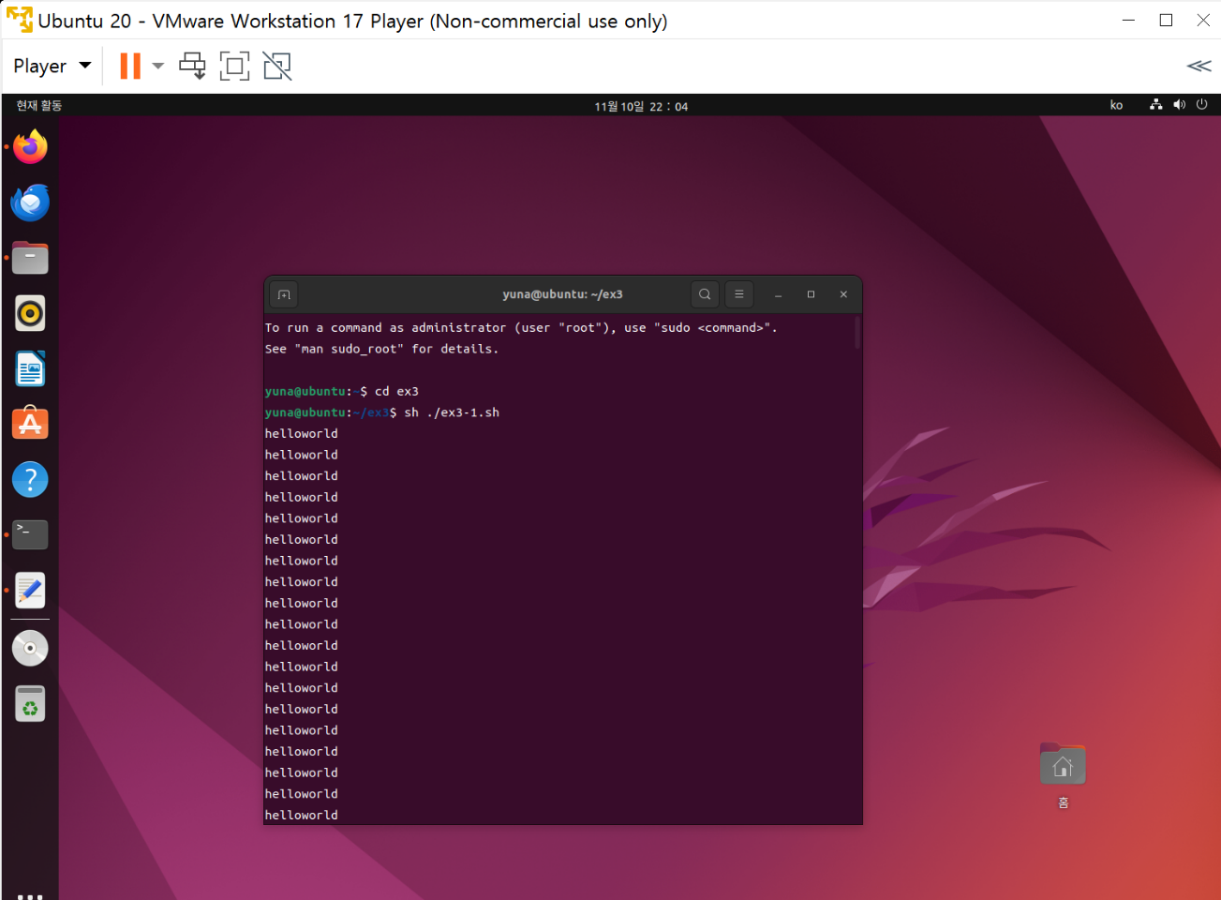

**ex3-2.sh**

입력받은 숫자와 연산기호에 대해 수행한다.

#!/bin/sh

n1=$1

op=$2

n2=$3

if [ "$op" = "+" ]; then

result=$((n1 + n2))

echo "$result"

elif [ "$op" = "-" ]; then

result=$((n1 - n2))

echo "$result"

else

exit 1

fi

exit 0

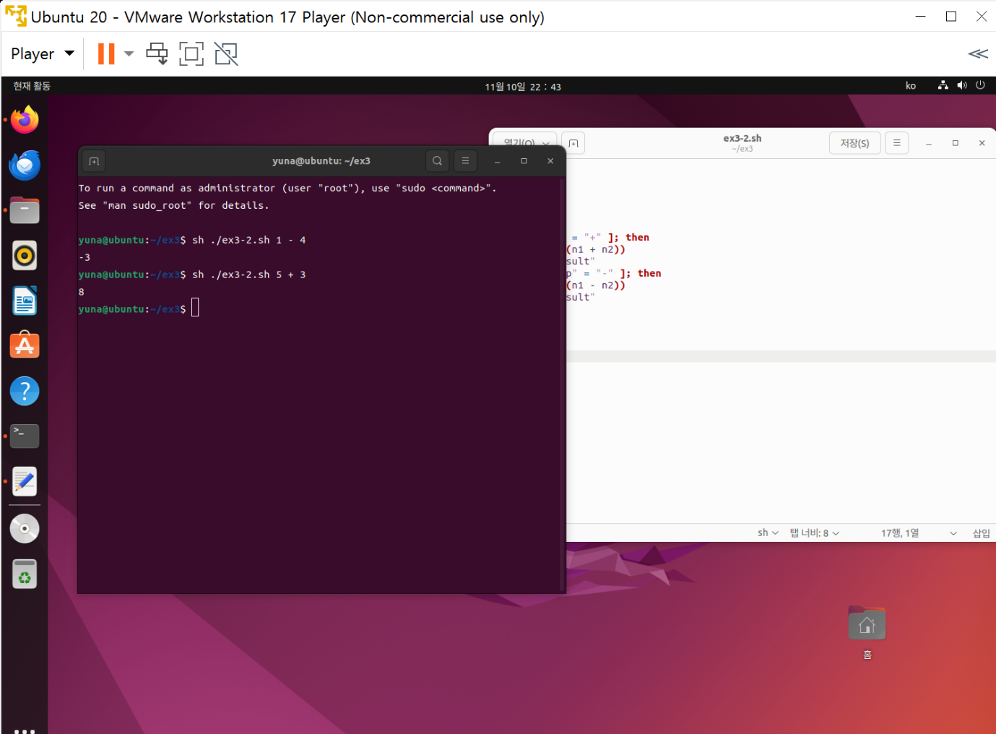

**ex3-3.sh**

정상 체중: 18.5 <= 몸무게 / (신장 * 신장) < 23을 조건문으로 작성해서 체중 결과를 나타냄

#!/bin/sh

weight=$1

height=$(echo "scale=1; $2 / 100" | bc)

bmi=$(echo "scale=2; $weight / ($height * $height)" | bc)

if [ $(echo "$bmi < 18.5" | bc) -eq 1 ] ; then

echo "low"

elif [ $(echo " $bmi < 23" | bc) -eq 1 ] ; then

echo "normal"

else

echo "over"

fi

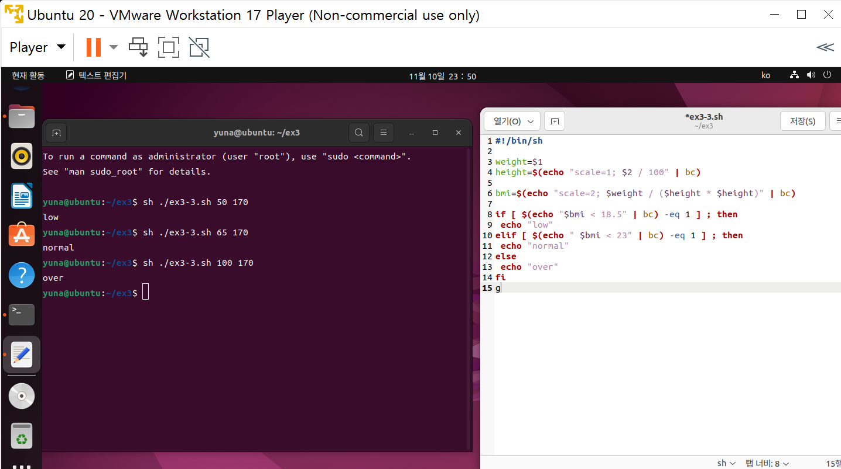

**ex3-4.sh**

answer를 read해서 정확한 대답이 나오도록 한다.

Yes를 의미하는 답변은 yes로 출력하고 no를 의미하는 답변은 no를 출력한다.

그 외는 정확히 입력하라는 문구를 출력한다.

#!/bin/sh

echo "IS linux fun? (yes / no)"

read answer

case $answer in

yes | y | Y | Yes | YES)

echo "yes";;

[nN]*)

echo "no";;

*)

echo "answer yes or no"

exit 1;;

esac

exit 0

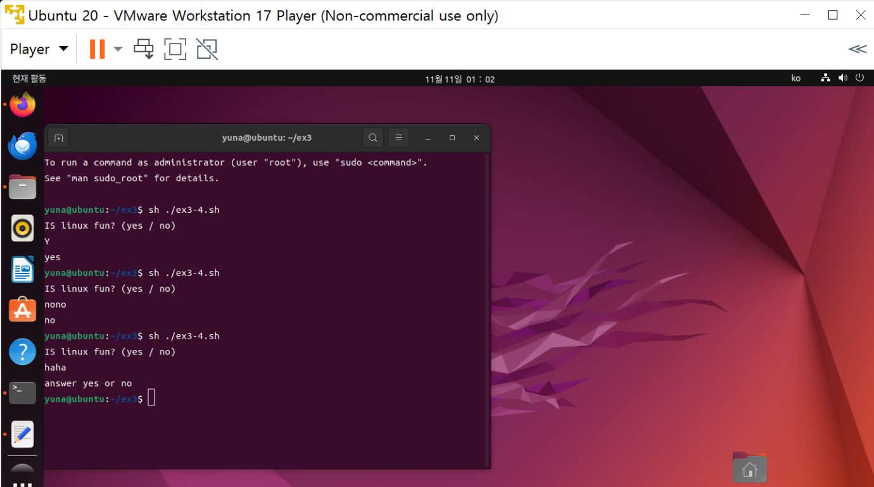

**ex3-5.sh**

myfunction이라는 프로그램을 실행하는 함수를 만든다.

프로그램은 ex3에 들어있는 파일을 나열한다.

프로그램 종료 문구를 내보내고 종료한다.

#!/bin/sh

myfunction() {

echo "start program"

echo "enter function"

ls "$@"

}

myfunction "$@"

echo "exit program"

exit 0

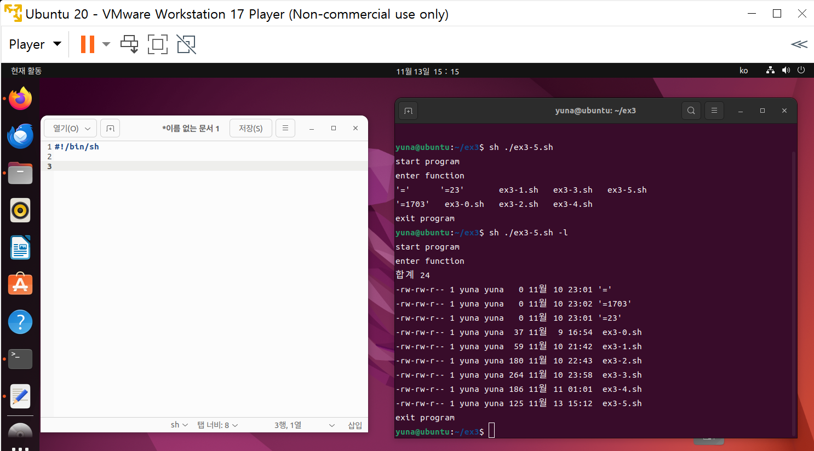

**ex3-6.sh**

입력된 이름으로 폴더가 있는 확인하고 없으면 폴더 생성한다.

5개의 파일을 만들고 압축한다. 새로운 폴더를 생성하여 압축을 해제한다.

폴더 안에 있는 파일을 나열한다.

#!/bin/bash

folder_name=$1

mkdir -p "$folder_name"

for i in 0 1 2 3 4 ; do

touch "$folder_name/file_$i.txt"

done

tar czf "$folder_name.tar.gz" "$folder_name"

mkdir "$folder_name/$folder_name"

tar xzf "$folder_name.tar.gz" -C "$folder_name"

exit 0

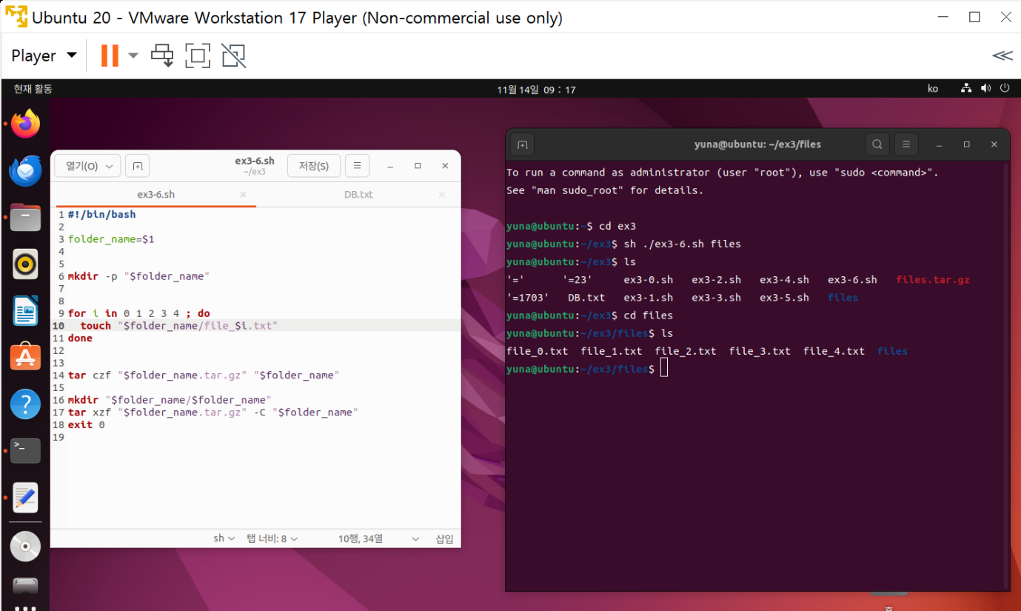

**ex3-7.sh**

입력된 이름으로 폴더에서 5개 이상의 파일을 만든다.

파일 이름대로 하위 폴더들을 생성하고 각 폴더에 해당 파일을 링크한다.

#!/bin/bash

folder_name=$1

mkdir -p "$folder_name"

for i in 0 1 2 3 4 ; do

touch "$folder_name/file_$i.txt"

done

for file in "$folder_name"/*; do

file_name=$(basename "$file" .txt)

mkdir -p "$folder_name/$file_name"

ln -s "$(realpath "$file_name")" "$folder_name/$file_name/$file_name.txt"

done

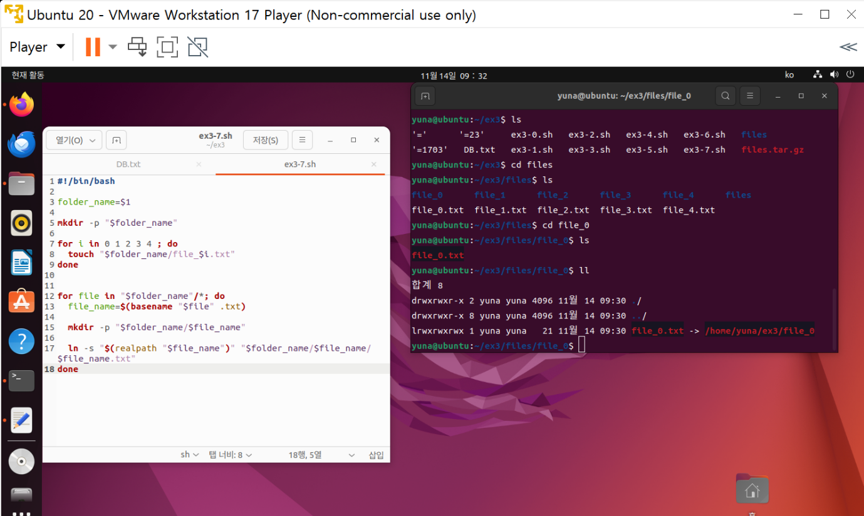

**ex3-8.sh**

팀원의 이름과 전화번호를 DB.txt에 기록한다.

이름과 정보를 DB.txt에 계속 추가할 수 있고 또는 처음부터 다시 작성할 수 있다.

#!/bin?sh

name=$1

number=$2

echo "$name $number" >> DB.txt

exit

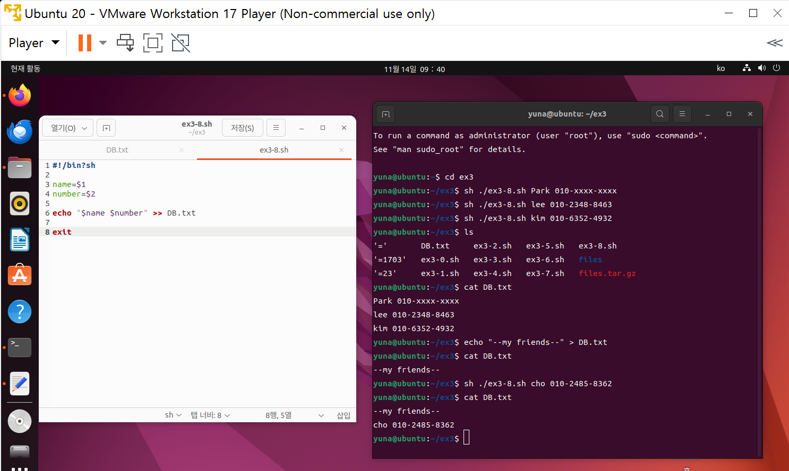

**ex3-9.sh**

이름이나 전화번호를 검색하고

DB.txt에서 검색된 팀원의 정보를 확인할 수 있다.

#!/bin/bash

search_name=$1

grep "$search_name" DB.txt

exit

